Wir beweisen den Mittelpunktswinkelsatz und folgern aus ihm die beiden anderen Teilsätze.
Für die Umfangswinkel φ unterscheiden wir die Fälle 1) φ<90° und 2) φ>90° und 3) φ=90°.
Peripheriewinkelsatz (Kreiswinkelsätze)
Alle Umfangswinkel über einem Kreisbogen b sind gleich groß (UWS),
jeder ist halb so groß wie der zum Bogen b gehörige Mittelpunktswinkel (MWS)
und ebenso groß wie der zum Bogen b gehörige Sehnentangentenwinkel (STWS).
1) φ<90° |  |  | 2) φ>90°
1.1) M innerhalb ΔABC | 1.2) M liegt auf AC  (oder auf BC) | 1.3) M außerhalb ΔABC | M außerhalb ΔABC
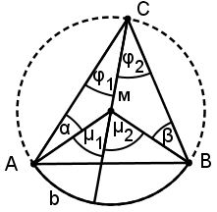 | 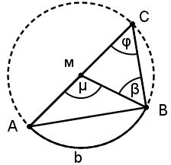 | 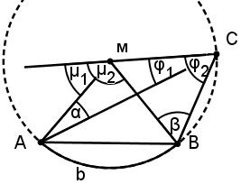 | 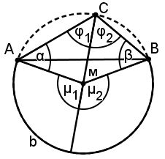

- Mittelpunktswinkelsatz (MWS)
a) Begründe den Peripheriewinkelsatz für den Fall 3) φ=90°, für den kein Bild vorhanden ist.
b) Begründe für den Fall 1.2), dass μ=2φ gilt.
c) Markiere für 1.1.) und 1.3) den Umfangswinkel φ von C über dem Bogen b und den zugehörigen Mittelpunktswinkel μ. Drücke φ mit φ₁, φ₂ und μ mit μ₁, μ₂ aus.
Begründe, dass in beiden Fällen μ=2φ gilt. Ergänze dazu die Zweispaltenbeweise:
Fall 1.1) |  |  | Fall 1.3)
Beweisschritt | Begründung |  | Beweisschritt | Begründung
α= ; β= |  |  | α= ; β=
μ₁= ; μ₂= |  |  | μ₁= ; μ₂=
μ =  = |  |  | μ =  =
d) Prüfe, ob die Beisweisschritte von Fall 1.1) auch für Fall 2) gelten. Was folgt insgesamt?
e) Der Umfangswinkelsatz wird oft als Verallgemeinerung des Satz des Thales bezeichnet. Erkläre, was damit gemeint sein könnte.
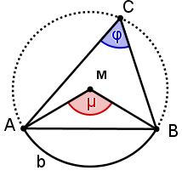
- Umfangswinkelsatz (UWS) und Sehnentangentenwinkelsatz (STWS)
a) Begründe, warum der UWS aus dem MWS folgt.
Tipp: Betrachte den Mittelpunktswinkel μ, wenn C wandert.
b) Auch beim Beweis des STWS müssen die
Fälle 1) φ<90° und 2) φ>90° unterschieden
werden. Begründe im Heft mit einem Zweispaltenbeweis für einen der beiden
dargestellten Fälle, dass auch der STWS
aus dem MWS folgt.
Tipp: Berechne ε in Abhängigkeit von μ.
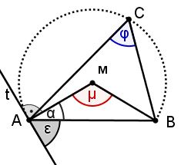 1) | 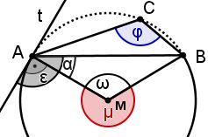 2)

- Zurückgeführt
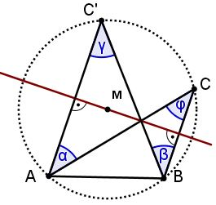
Ein wichtiges Beweisprinzip ist das Zurückführen eines Falles auf einen bereits bewiesenen Fall. Man kann Fall 1.3) auch beweisen, indem man ihn auf Fall 1.1) zurückführt. Dazu konstruiert man die Mittelsenkrechte m_{BC} zur Strecke BC und erhält C‘ durch Spiegelung von A an m_{BC}.
a) Betrachte die Beweisfigur und erkläre, warum die Fälle 1.1 und 1.3. in der Figur enthalten sind.
b) Begründe, warum in der Figur γ=φ gilt und damit der Fall 1.3)
auf den Fall 1.1) zurückgeführt werden kann.
- Winkel gesucht!
Bei der Winkelsuche helfen nun auch die Kreiswinkelsätze weiter. Begründe jeden Schritt deines Vorgehens.  a) Bestimme die Winkel β, γ und δ, wenn α=42° gilt.  b) γ ist der Umfangswinkel von C zur Sehne AB. Bestimme die Winkel β, γ, δ und ε. | 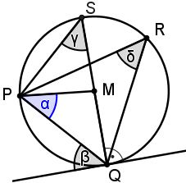  a) | 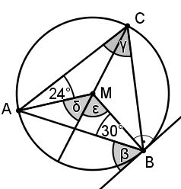  b)

- Fasskreisbogen konstruieren
Der Kreisbogen, der den Umfangswinkel φ über der Sehne AB "umfasst", heißt Fasskreis-bogen zum Winkel φ über AB. Der zugehörige Kreis wird Fasskreis von φ zu AB genannt.
a) Erkläre die bei i) und ii) dargestellten Konstruktionen des Fasskreisbogens von φ zu AB.
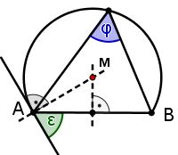  i) | 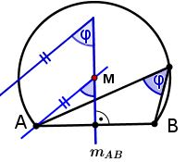  ii) | 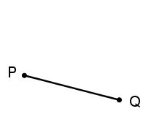 | 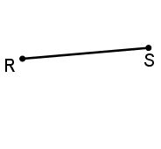
b) Konstruiere die Fasskreise für γ=60° zur Strecke PQ und für δ=110° zur Strecke RS.

- Kurs Süd-West
Kapitän Pit Hein bestimmt die Position seines Schiffes (S) mithilfe der Kreiswinkelsätze.
Dazu hat er die an der Küstenlinie stehenden Leuchttürme seiner Freunde Aaron (A), Björn (B) und Clemens (C) unter den Winkeln α=∡BSA=73° und β=∡CSB=56° angepeilt. Nun möchte er seine genaue Position in der Seekarte einzeichnen.
Aus der Karte (Maßstab 1: 100 000) kann er auch direkt die Entfernungen der Leuchttürme ermitteln, es gilt AB = 5,2 km, BC = 4 km und AC = 9 km.
a) Bestimme die Position S von Pits Schiff durch Rückwärtseinschneiden indem du S als
Schnittpunkt geeigneter Fasskreisbogen konstruierst.
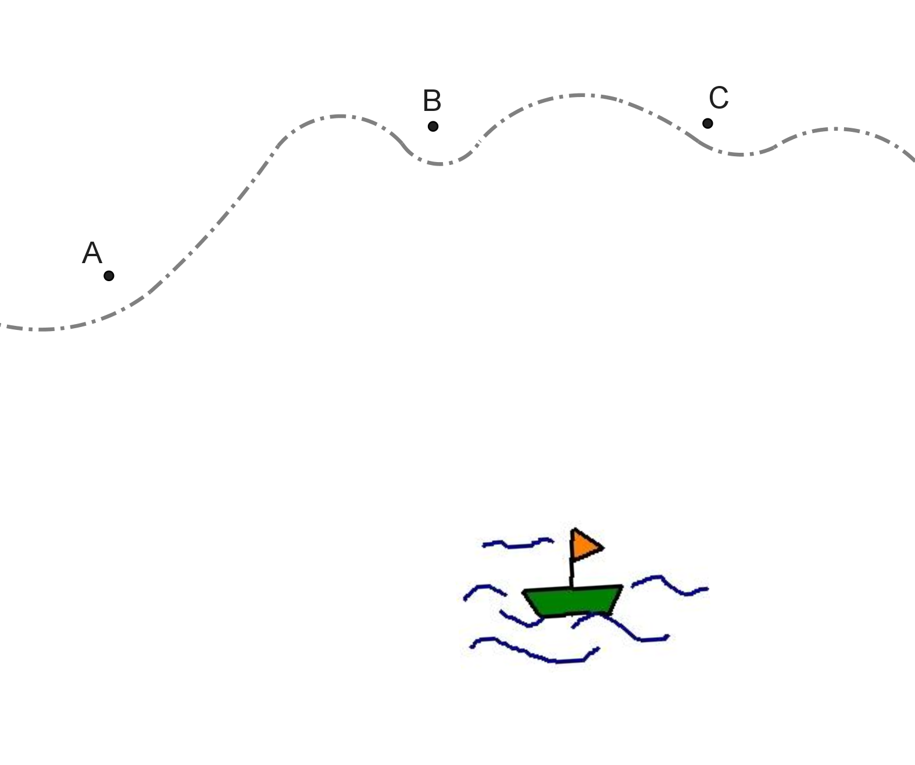
b) Nach 30 Minuten sieht Pit die Leuchttürme unter den Winkeln α*=∡BSA=53° und β*=∡CSB=25°. Konstruiere (in einer anderen Farbe) auch seine neue Position S*.
c) Ermittle aus der Zeichnung, wie weit er in der halben Stunde gefahren ist und berechne seine Geschwindigkeit in Knoten.
[Hinweise: 1 kn = 1 sm/h; 1 sm ≈ 1,852 km]
Anmerkung: "Die Seemeile entspricht einem Unterschied der geographischen Breite von einer Winkelminute (1'), 60 Seemeilen entsprechen somit einem Breitengrad. Ein Schiff, das mit einer Geschwindigkeit von 20 Knoten (≈ 37 km/h) auf Nord- oder Südkurs fährt, legt in drei Stunden einen Breitengrad zurück."

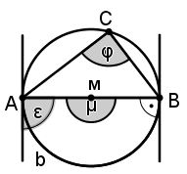
Lösungen
- Mittelpunktswinkelsatz
a) Für den Fall 3) φ=90° gilt der Satz des Thales. Alle Umfangswinkel sind rechte Winkel, der zugehörige Mittelpunktswinkel hat 180°=2·90° und die Sehnentangentenwinkel sind ebenfalls rechte Winkel, da die Sehne gleichzeitig Kreisdurchmesser ist.
b) Im gleichschenkligen Dreieck MBC gilt β=φ (BWS).
Nach dem AWS für ΔMBC folgt damit sofort μ=2φ.
c) siehe Tabelle, exemplarisch ist eine mögliche Abfolge der Beweisschritte aufgeführt.
Fall 1.1) φ<90° und M innerhalb ΔABC |  |  | Fall 1.3) φ<90° und M außerhalb ΔABC
Es werden Summen betrachtet:  φ=φ₁+φ₂  μ=μ₁+μ₂ | 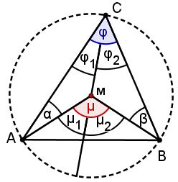 |  | Es werden Differenzen betrachtet:  φ=φ₂−φ₁  μ=μ₂−μ₁ | 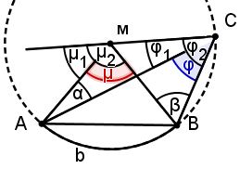
Beweisschritt | Begründung |  | Beweisschritt | Begründung
α=φ₁ ; β=φ₂ | BWS in ΔAMC, ΔMBC |  | α=φ₁ ; β=φ₂ | BWS in ΔACM, ΔMBC
μ₁=2φ₁ ; μ₂= 2φ₂ | AWS für ΔAMC, ΔMBC |  | μ₁=2φ₁ ; μ₂= 2φ₂ | AWS für ΔACM, ΔMBC
μ = μ₁+ μ₂  = 2φ₁+2φ₂  = 2(φ₁+φ₂)  = 2φ | benachbarte Winkel  mit Schritt 2 (s.o.)  Distributivgesetz  benachbarte Winkel |  | μ = μ₂ − μ₁  = 2φ₂−2φ₁  = 2(φ₂−φ₁)  = 2φ | benachbarte Winkel  mit Schritt 2 (s.o.)  Distributivgesetz  benachbarte Winkel
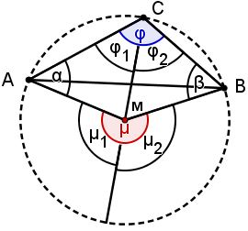
d) Die Beweischritte der linken Spalte (im Fall 1.1)) gelten für Fall 2), da auch hier jeweils die Summen φ=φ₁+φ₂ und μ=μ₁+μ₂ betrachtet werden und die Orientierung des Dreiecks AMC gleich bleibt, was im Bild rechts zu sehen ist.
Insgesamt wurde damit der MWS bewiesen. Alle Fälle wurden berücksichtigt und in jedem der Fälle gezeigt, dass μ=2φ gilt.
e) Der Umfangswinkelsatz gilt für alle Umfangswinkel zu allen denkbaren Kreissehen und macht damit eine allgemeinere Aussage als der Satz des Thales, der nur für den Spezialfall gilt, dass die Kreissehne auch Durchmesser ist.

- Umfangswinkelsatz (UWS) und Sehnentangentensatz (STWS)
a) Da die Sehne AB (bzw. der Bogen b) fixiert ist, ändert sich der Mittelpunktswinkel μ bei der "Wanderung" von C auf der Kreislinie über dem Bogen b nicht. Der Umfangswinkel φ
ist nach dem MWS halb so groß wie μ und ändert sich daher ebenfalls nicht. Es folgt:
"Alle Umfangswinkel über dem gleichen Kreisbogen b sind gleich groß." (UWS)

b) Es wird für φ<90° und φ>90° begründet, dass der STWS aus dem MWS folgt:
Fall 1) φ<90° |  |  | Fall 2) φ>90°
Vor.: Für den UW φ über der Sehne AB und den zugehörigen MW μ gilt der MWS: μ=2φ bzw. φ=μ/2  z.z: ε=φ | 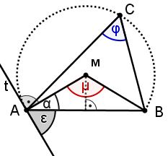 |  | Vor.: Für den UW φ über der Sehne AB und den zugehörigen MW μ gilt der MWS: μ=2φ bzw. φ=μ/2  z.z: ε=φ | 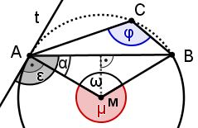
Beweisschritt | Begründung |  | Beweisschritt | Begründung
α =(180°−μ):2  =90°−μ/2 (*) | BWS im ΔABM |  | α =90°−ω/2 =90°−(180°−μ/2)  = μ/2 −90° (*) | BWS im ΔAMB  μ/2 Nebenwinkel von ω/2  "Minusklammer" aufgelöst
ε=90°−α=μ/2 | Orthogonalität t ⊥ MA und (*) |  | ε=90°+α=μ/2 | Orthogonalität t ⊥ MA und (*)
ε=μ/2=φ | MWS |  | ε=μ/2=φ | MWS

- Zurückgeführt
a) Fall 1.3) liegt beim Dreieck ABC vor, da der Mittelpunkt M außerhalb des Dreiecks liegt.
Fall 1.1) liegt beim Dreieck ABC‘ vor, da der Mittelpunkt M innerhlab des Dreiecks liegt.
b) Wenn gezeigt werden kann, dass γ=φ gilt, ist der Umfangswinkel bei C‘ zur Sehne AB ebenso groß wie der bei C und man kann statt des Dreiecks ABC auch das Dreieck ABC‘ betrachten, um den MWS zu beweisen. Dazu kann man z.B. folgendermaßen argumentieren:
Die Mittelsenkrechte m_{BC} der Sehne BC geht durch M und ist daher Symmetrieachse des Kreises. Insbesondere gilt β=φ.
Spiegelt man A an m_{BC}, so liegt der Spiegelpunkt C‘ auf dem Kreis. Da die Strecken AC‘ und BC parallel sind (beide sind ortogonal zu m_{BC}), gilt u.a. γ=β (Wechselwinkelsatz an parallelen Geraden).
Damit folgt γ=β=φ und der Fall 1.3) wurde auf den Fall 1.1) zurückgeführt:
Da 1.1) bereits bewiesen ist, weiß man, dass für den Winkel γ im Dreieck ABC‘ der MWS gilt. Mit γ=φ weiß man nun, dass auch für den Winkel φ der MWS gilt.

- Winkel gesucht
a) λ=α=42° (BWS im ΔPQM) ;  μ=180°−2α =96° (WS im ΔPQM)  δ=μ:2=48° (MWS für UW δ von R zur PQ)  γ=δ=48° (UWS γ,δ sind UW von R,S zu PQ)  β=δ=48° (STWS, da β STW zu δ,γ zu PQ ist)  alternativ  β=90°−λ=48° (Tangente ist orthogonal zu MQ);  β=δ=48° (STWS, da β STW zu δ,γ zu PQ ist)  μ=2β=96° (MWS, μ ist MW zu β] | 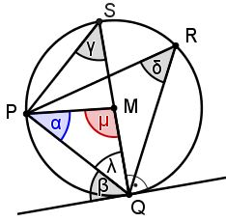
b) β=90°−30°=60° (t orthogonal zu MB)  γ=β=60° (STWS: β ist STW zu γ zur Sehne AB)  φ₁=24° (BWS im ΔAMC)  φ₂=φ−φ₁=36° (benachbarte Winkel)  δ=2·φ₁=2·24°=48° (AWS + BWS im ΔAMC)  ε=2·φ₂=2·36°=72° (AWS + BWS im ΔMBC)  alternativ  ε=180°−2·30°−δ=72°, (WS+BWS im ΔABM)  oder μ=2·φ =120° (MWS) ;ε=μ−δ=120°-48°=72° | 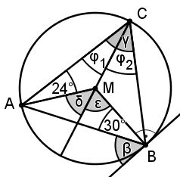

- Fasskreisbogen konstruieren
a)  i) Man zeichnet in A die Tangente t ein, die AB unter dem Winkel ε=φ schneidet (STWS) und errichtet die Orthogonale zu t in A. Die Mittelsenkrechte m_{AB} schneidet diese Orthogonale im gesuchten Mittelpunkt M des Fasskreises von φ zur Strecke AB.  ii) Man konstruiert die Mittelsenkrechte m_{AB} und trägt an ihr in einem beliebigen Punkt den Winkel φ ab. Dann zeichnet man eine Parallele zum freien Schenkel durch A, die m_{AB} im gesuchten Mittelpunkt M des Fasskreises von φ zur Strecke AB schneidet. | i) | ii)
 | 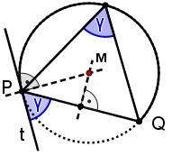  b) γ<90° | 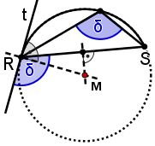  δ>90°
Hinweis:  Die Scheitel aller Winkel mit gegebener Weite φ, deren Schenkel durch zwei Punkte A und B gehen, liegen auf dem Fasskreisbogenpaar über der Strecke AB, das alle Umfangswinkel der Weite φ umfasst. Wegen der Achsensymmetrie erhält man M‘ durch Spiegelung von M an AB. | 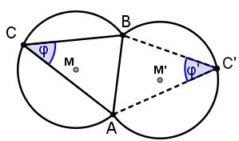

- Kurs Süd-West
a) + b) Die Konstruktionen aus a)- und b)-Teil sind zunächst getrennt abgebildet, damit sie besser nachvollziehbar sind. In beiden Fällen wurden die Fasskreisbogen zu den jeweiligen Winkeln für die Strecken AB bzw. BC mithilfe des STWS konstruiert [vgl. 6a) i)]
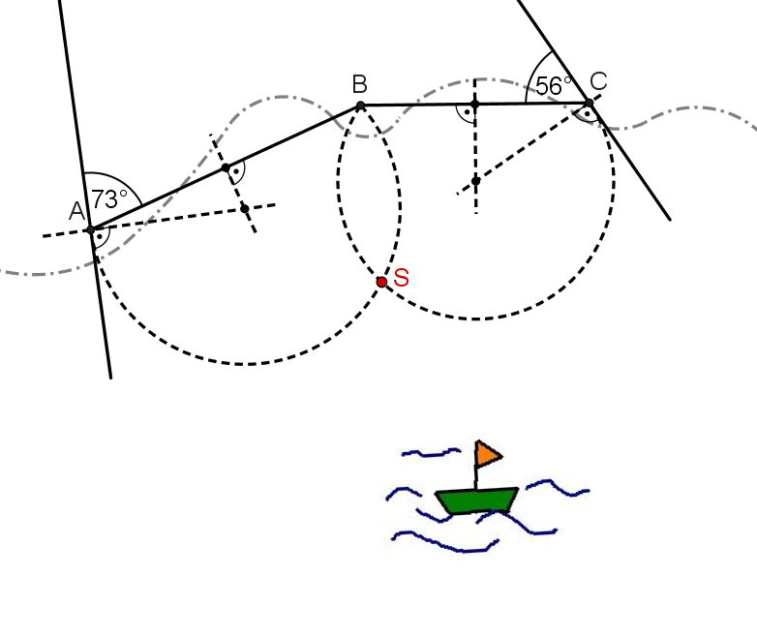 | 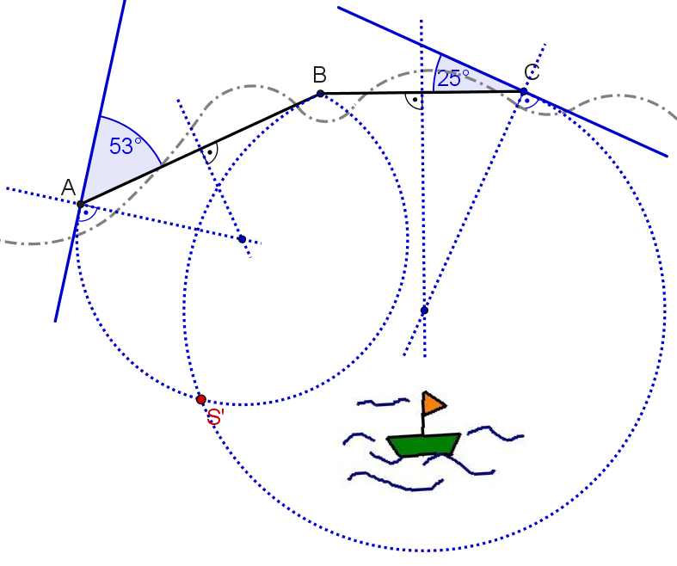
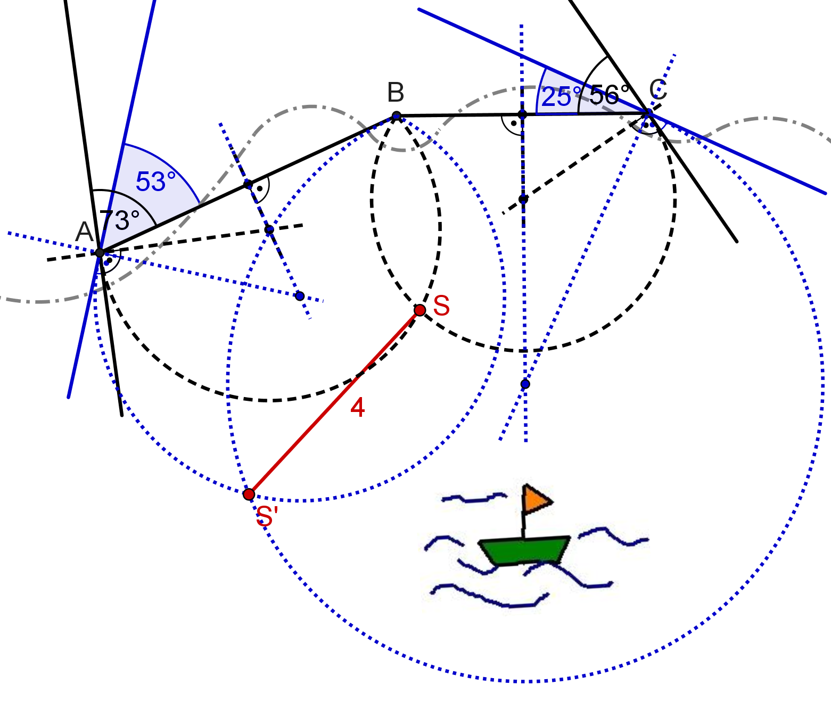
c) Aus der Zeichnung folgt SS‘ ≈ 4 km. Legt man in einer halben Stunde 4 km zurück,
so sind es in einer Stunde 8 km, es folgt

Wikipedia, Seite Knoten(Einheit), URL: https://de.wikipedia.org/wiki/Knoten_(Einheit) , abgerufen: 15.4.2019

